Manual de Utilizare - Ordonanțare
Secțiunea 'Ordonanțare' este utilizată pentru procesarea ordonanțărilor în cadrul execuției bugetare. Aceasta permite introducerea detaliilor despre beneficiar, clasificare, contracte, devize și metode de plată, asigurând alocarea corectă a fondurilor disponibile.

1. Navigarea în Secțiunea Ordonanțare
- Accesați modulul **Buget** din meniul principal al aplicației.
- Selectați opțiunea **Ordonanțare** pentru a accesa această interfață.
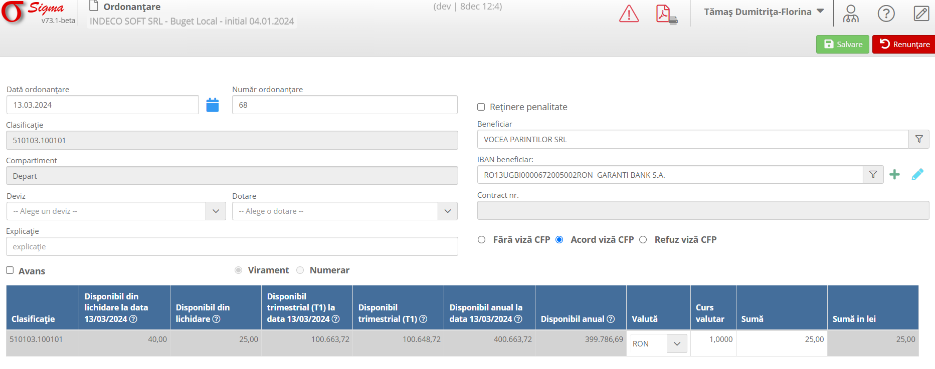

2. Funcționalități

2.1 Elemente principale ale interfeței
- **Dată ordonanțare**: Selectați data la care se efectuează ordonanțarea.
- **Număr ordonanțare**: Introduceți numărul unic al ordonanțării.
- **Beneficiar**: Selectați beneficiarul către care se face ordonanțarea.
- **IBAN beneficiar**: Completați detaliile contului bancar al beneficiarului.
- **Clasificare**: Introduceți clasificarea economică specifică pentru ordonanțare.
- **Deviz/Dotare**: Alegeți devizul sau dotarea asociată ordonanțării, dacă este cazul.
- **Metodă de plată**: Selectați metoda de plată (ex. avans, virament, numerar).
- **Tabel de sume**: Include detalii despre:
* **Disponibil din lichidare**
* **Disponibil trimestrial și anual**
* **Valută, curs valutar și suma în lei**

2.2 Funcționalități principale
- **Salvare**: Salvează ordonanțarea completată.
- **Renunțare**: Anulează modificările și revine la ecranul anterior.
- **Viză CFP**: Selectați una dintre opțiuni pentru viză CFP (fără viză, acord viză, refuz viză).
- **Reținere penalitate**: Selectați dacă ordonanțarea implică penalități.

3. Proceduri Exemplificative

3.1 Adăugare ordonanțare
1. Completați câmpurile obligatorii, inclusiv:
* Dată ordonanțare
* Număr ordonanțare
* Beneficiar și IBAN beneficiar
* Clasificare economică
2. Introduceți detalii suplimentare, cum ar fi devizul sau dotarea, dacă este cazul.
3. Selectați metoda de plată (ex. avans, virament, numerar).
4. Apăsați butonul **Salvare** pentru a înregistra ordonanțarea.

3.2 Verificare disponibil bugetar
1. Consultați tabelul de sume pentru a verifica detalii despre disponibilul din lichidare și disponibilul anual.
2. Verificați dacă suma necesară pentru ordonanțare se încadrează în limitele disponibile.
3. Ajustați detaliile ordonanțării, dacă este necesar.

4. Avertizări și Notificări
- Asigurați-vă că toate câmpurile obligatorii sunt completate înainte de a salva ordonanțarea.
- Disponibilul bugetar este actualizat automat pe baza datelor introduse.

